MODELO DEL SISTEMA DIGESTIVO
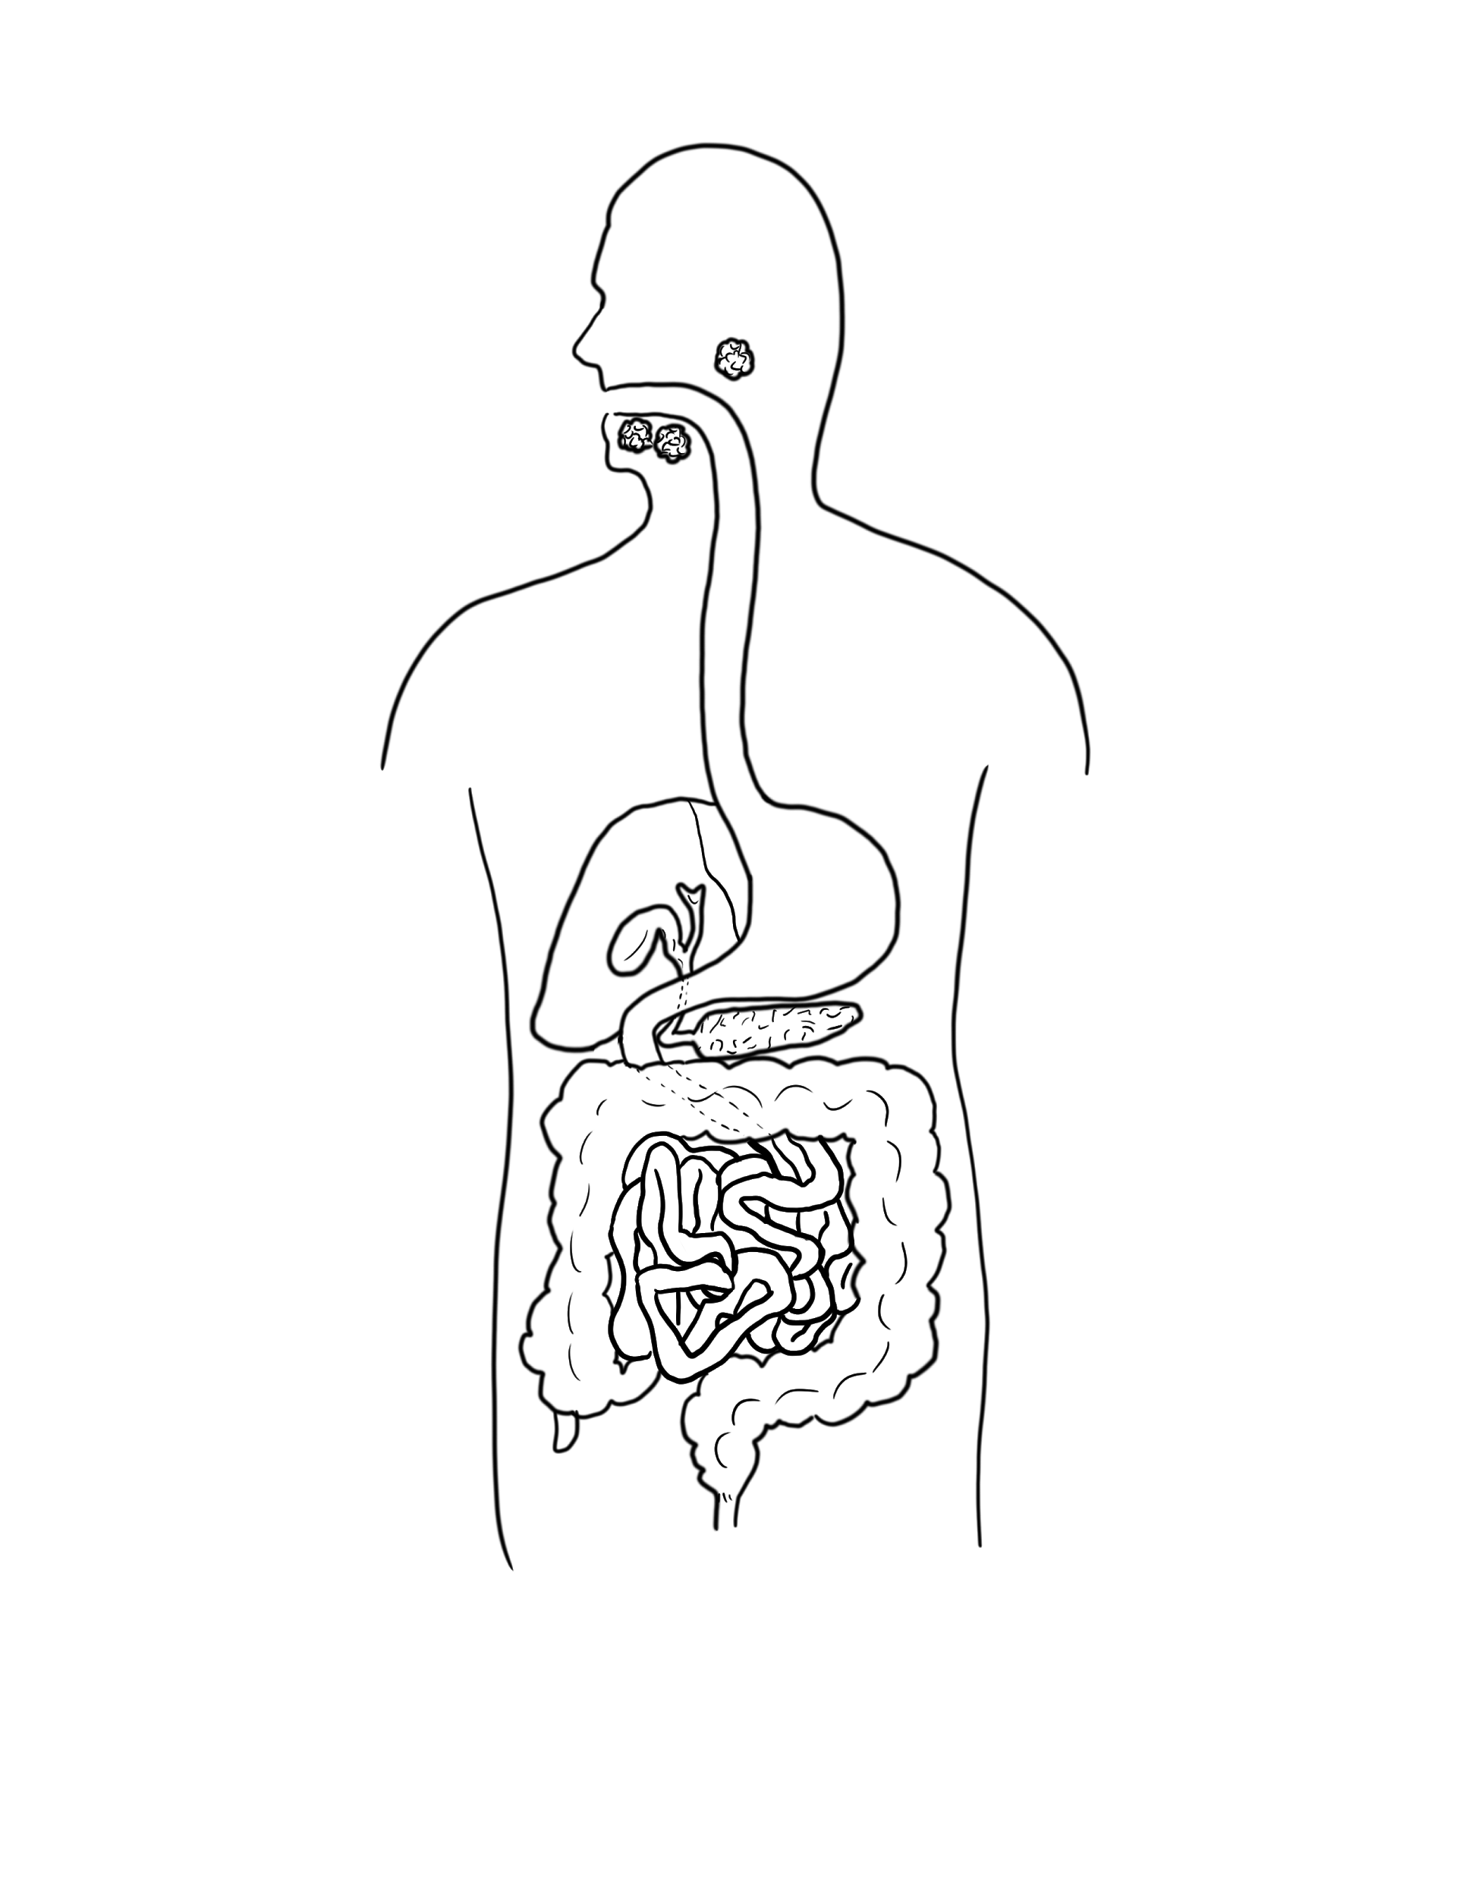
Usa el modelo del sistema digestivo anterior para elaborar una explicación de cómo el proceso de digestión dejó fragmentos de hueso en los coprolitos de los perros "trituradores de huesos".

